10. REAKČNÍ RAMENO

Pokyny pro správnou konstrukci a ukotvení reakčního ramene

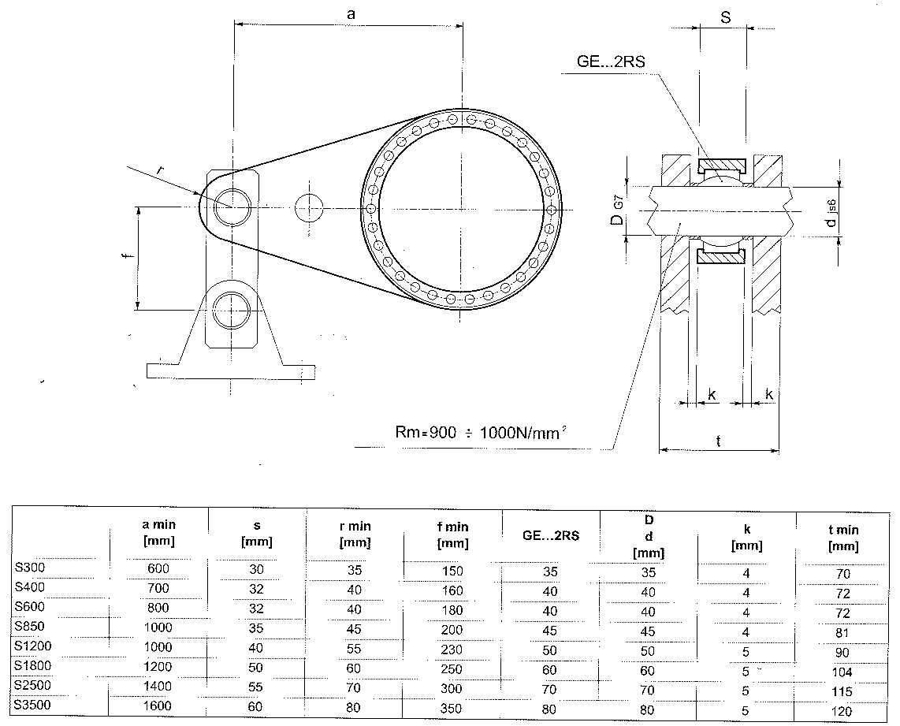
MONTÁŽ REAKČNÍHO RAMENE

- Kotvící bod reakčního ramene musí být flotační do všech směrů. Doporučujeme tedy použití kulových kloubů u všech spojů.

- Doporučujeme použití kulových kloubů typu „long life“ s třecí plochou chráněnou prostřednictvím technologie PTFE, alternativou je možno použít také spojky typu „ocel na ocel“ za předpokladu občasného promazání.

- Kotvící vodící tyč musí být uložena paralelně s reakčním ramenem tak, aby bylo možno zajistit při chodu naprázdno boční vůli K, která zaručí volnost pohybu struktury v případě deformace.

- Fixní suport, se kterým je spojen druhý konec kotvící tyče musí zabezpečit ukotvení odpovídající vynakládanému zatížení.

- Reakční rameno a příslušná kotvící tyč mohou být vyhotoveny na bázi různých projekčních řešení, ale je nezbytné respektovat následující zásady:

  - reakční rameno musí být zcela rovné
  - v případě, že se předpokládá použití svařovaných částí, je zapotřebí provést odpovídající povrchové zpracování tryskáním, normalizací a dalšími příslušnými úpravami případné deformace.
  - Kontaktní plocha reakčního ramene, nacházející se protilehle přírubové části reduktoru musí být zcela plochá a rovná.
  - Před zapojením reakčního ramene do reduktoru je třeba pečlivě odstranit případné zbytky maziva ze styčných ploch.
POZOR: Na reduktoru neprovádějte žádné svařovací postupy, ani při řádném uzemnění!

- Při dotahování spojovacích závitů používejte vždy dynamometrický klíč.

- Výkres poskytuje pouze indikativní příklad, jelikož správná konfigurace závisí na smyslu rotace reduktoru. Při práci se doporučuje, aby kotvící tyč byla v tažné, nikoli v tlačné pozici. Je tudíž vhodná montáž z protilehlé strany, podle uvedeného nákresu. V případě potřeby a v závislosti na prostoru, který je k dispozici, je možná instalace kotvící tyče směrem nahoru.

- Při provádění montáže prostřednictvím třecího klínového spoje a reakčního ramene, je třeba připomenout, že zatížení reduktoru, reakčního ramene a všech zapojených elementů indukuje zatížení a momenty, které jsou vyvíjeny na ložiska unášeče satelitů ve stádiu výstupu. Odpovídající pozice všech prvků, nacházejících se v pozici protilehlé oproti přenosu výkonu musí být posouzeny již ve fázi projektu tak, aby byla minimalizována hodnota zatížení těchto ložisek. Ze stejných důvodů je jasný i fakt, že je třeba maximálně snížit zatížení komponentů zapojených do reduktoru a posoudit pečlivě tloušťky jednotlivých struktur, které budou vystaveny zatížení a decentralizovat veškeré prvky, které nejsou funkční při výkonnostním přenosu. Nevhodný projekt může zkrátit životnost reduktorů a způsobit předčasné opotřebení ložisek a ozubení v důsledku nadměrných elastických opotřebení s následkem prokluzování a zadírání se třecí spojky.

